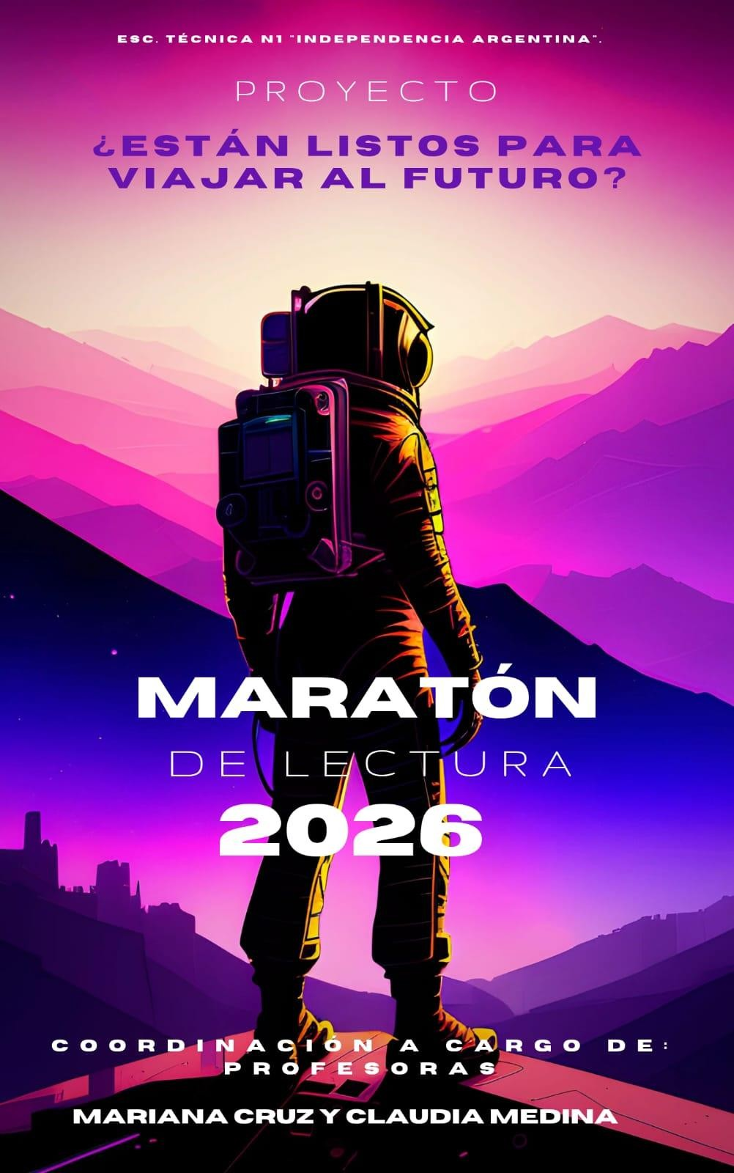

Proyecto

Maratón de Lectura 2026
«Del futuro al más allá: cuando la Literatura imagina otros mundos posibles».

Fundamentación
La lectura en el ámbito educativo no puede reducirse únicamente a una práctica escolar, constituye un derecho cultural y una potente herramienta de participación ciudadana. Como eje transformador de las subjetividades, la lectura promueve el encuentro y el intercambio de sentidos.
La Maratón de Lectura 2026 se presenta como una estrategia pedagógica indispensable para revitalizar los hábitos lectores dentro de las comunidades educativas, consolidándose como un puente clave entre la alfabetización y las demandas complejas actuales. En el entorno digitalizado en el que nos encontramos hoy, esta iniciativa garantiza y promueve el acceso a la cultura escrita, estimulando procesos cognitivos: comprensión lectora, pensamiento crítico, concentración, etc.
Transformar el acto de leer en una celebración colectiva, trasciende las fronteras del aula. Hoy, la Maratón de lectura en nuestra escuela resignifica por completo experiencia lectora compartida, transformándola en placentera y generadora de identidad comunitaria.
Las actividades planteadas nos invitan a trabajar con obras y fragmentos que imaginan futuros posibles, alteraciones del presente o escenarios atravesados por avances científicos y tecnológicos. El foco estará puesto en la lectura de diversos textos de ciencia ficción de autores referentes y alternativos. La interpretación y el análisis de recursos propios del género, será el eje principal de esta jornada.
Los textos seleccionados para cada año se encontrarán en una página web realizada por un alumno de 7° 3° de Informática, bajo el monitoreo de las docentes coordinadoras. La misma será compartidas mediante un QR impreso para que toda la institución tenga acceso a la plataforma digital.

Objetivos
Leer y comprender textos pertenecientes al género Ciencia Ficción.

Desarrollar y fortalecer comunidades lectoras.

Crear un espacio de pensamiento basado en la literatura.
Concientizar a los alumnos sobre la importancia que tiene la lectura para el desarrollo personal, la construcción de la subjetividad y el crecimiento de las sociedades.

Contenidos
La ciencia ficción. Concepto. Características.
Género narrativo: Cuentos y novelas de ciencia ficción. La biografía.

Criterios a tener en cuenta.

Los docentes de las diversas áreas no podrán dictar clases pedagógicas referidas a su asignatura. Deberán trabajar durante toda la jornada con las actividades propuestas para la Maratón de lectura 2026.
Los docentes deben respetar la selección de relatos para cada curso. Podrán sumar alguna propuesta alternativa, como: dramatizaciones. Se debe respetar la presentación del trabajo final y su socialización.

Cronograma de actividades semanales

Etapa /  Semana | Fecha | Actividades Previstas
Semana 1 | 14 al 18 de septiembre | - Lectura de los textos seleccionados pertenecientes al género de ciencia ficción.  • Análisis literario.
Semana 2 | 21 al 25 de septiembre | - Análisis teórico. Reconocimiento de las características de la ciencia ficción en los relatos abordados.  - Análisis reflexivo y debates orales.  - Propuestas y sugerencias de trabajos a partir de los relatos trabajados.
Semana 3 (Día de la Maratón) | 2 de octubre | - Preparación y ambientación del espacio en relación al relato trabajado en clase.  - Presentación de los trabajos.  - Muestra colectiva institucional.

Metodología de trabajo áulico

Instancia | Descripción
Instancia de lectura | El docente dividirá al curso en tres equipos de trabajo. En esta etapa se abordarán los cuentos seleccionados mediante una secuencia que incluye: lectura en diferentes formatos (en papel, digital, audiolibros, etc.). Se hará foco en la comprensión lectora, el análisis crítico para llegar a conclusiones  preliminares.
Instancia de análisis y producción | Los estudiantes procesarán la información de manera dinámica y didáctica. Cada docente debe abordar la temática de la ciencia ficción y lograr que los estudiantes reconozcan en el material seleccionado las características de los relatos pertenecientes a este género. A partir del análisis del texto, cada equipo comenzará a diseñar y elaborar su propuesta de presentación final  (recreaciones artísticas, maquetas para el stand, secuencias ilustradas, etc.)
Instancia final | Se habilitará el espacio público e institucional el día de la Maratón. Ese espacio puede ser en el aula o fuera de la misma.  En esta instancia colectiva, los alumnos compartirán las producciones  logradas.
Premio
Como incentivo al compromiso y la creatividad, se otorgará un combo de hamburguesas con gaseosa al stand ganador, para el Ciclo Básico y para el Ciclo Orientado.
El jurado estará conformado por las autoridades institucionales: director, vicedirectora,
regente de cultura, regente de taller y asesora pedagógica.

Selección de material bibliográfico

Año | Obra Literaria | Autor | Profesoras | Producto Final
1er Año | - El mejor amigo de un muchacho  - Cuento de Navidad  - La última noche del mundo | - Isaac Asimov  - Ray Bradbury  - Ray Bradbury | - Claudia  Medina  - Luciana  Galván  - Paola  Lescano | Elaboración de maquetas.  Ornamentación del aula.  Presentación del trabajo final.
2do Año | - Auténtico amor  - Sin dormir  - Cassette | - Isaac Asimov  - Darío Levin  - Enrique Anderson Imbert | - Mariana  Cruz  - Claudia  Medina  - Julieta  Pérez  - Raquel  Ledesma | Elaboración de maquetas.  Ornamentación del aula.  Presentación del trabajo final.
3er Año | - La abuela electrónica  - El clon  - Cómo se divertían | - Silvia Schujer  - Ricardo Mariño  - Isaac Asimov | - Mariana  Cruz  - Paola  Lescano  - Raquel  Ledesma  - Silvana  Brizuela  - Noelia  Guanuco | Elaboración de secuencias ilustradas. Ornamentación del aula.  Presentación del trabajo final.
4to Año | - La tienda mágica  - La máquina que ganó la guerra | - H. G. Wells  - Isaac Asimov | - Claudia  Medina  - Beatriz  Gerez  - Paola  Lescano  - Silvana  Chico | Ornamentación del aula.  Presentación del trabajo final.
5to Año | - El doctor Ox  - El peatón  - El centinela | - Julio Verne  - Ray Bradbury  - Arthur C. Clarke | - Claudia  Medina  - Raquel  Ledesma  - Silvia  Márquez  - Paola  Lescano | Ornamentación del aula.  Elaboración de material audiovisual. Presentación del trabajo final.
6to Año | - Crónicas marcianas | - Ray Bradbury | - Claudia  Medina  - Raquel  Ledesma  - Verónica Gerez | Ornamentación del aula.  Elaboración de material audiovisual.  Presentación del trabajo final.

- Daniela
Galván
7mo Año | - El Eternauta | - Héctor G. Oesterheld y Francisco Solano López | - Mariana  Cruz  - Silvina  Brizuela  - Raquel  Ledesma | Ornamentación del aula.  Elaboración de material audiovisual.  Presentación del trabajo final.

Docentes a cargo de la coordinación Profesora Claudia Medina Profesora Mariana Cruz

Docentes de Lengua Profesora Claudia Medina Profesora Mariana Cruz Profesora Daniela Galván Profesora Raquel Ledesma Profesora Silvana Brizuela Profesora Luciana Galván Profesora Paola Ledesma Profesora Verónica Gerez Profesora Silvia Márquez
Profesora Beatriz Pérez Profesora Julieta Pérez

Palabras de Bienvenida a la Maratón de Lectura 2026

Cada año, la Maratón de lectura nos regala una oportunidad única: la de detener el tiempo cotidiano (muchas veces atrapado en las tradiciones, las rutinas y las exigencias de lo urgente) para abrir un espacio diferente. Un espacio donde imaginar, pensar y compartir nuevas formas de habitar el aula. Leer con ustedes es ofrecerles una experiencia que amplía el horizonte de lo posible para todos.
La Maratón es un gesto colectivo que se renueva año tras año en escuelas, bibliotecas e instituciones de todo el país. Se trata de un puente que construimos juntos, docentes y mediadores, quienes elegimos hacer de la lectura un acto vivo, compartido y verdaderamente significativo. Porque la lectura no se hace en soledad; se teje en comunidad, a través de la escucha, la conversación y el asombro.
No hay duda de que la literatura tiene una capacidad poderosa: la de imaginar futuros, inventar mundos, correr los límites de la realidad y ensayar preguntas profundas sobre el tiempo, la vida, el cambio y la manera en que los seres humanos decidimos nuestro porvenir desde el presente. Al sumergirse en textos que abordan estas temáticas, los alumnos no solo se encuentran con historias; ensayan posibilidades, exploran escenarios alternativos y se preguntan por lo que vendrá y por aquello que podría ser diferente.
Celebrar la lectura, entonces, es también habilitar la imaginación como una forma legítima de pensamiento. Es confiar en la literatura como un territorio donde se pueden plantear preguntas sin respuestas cerradas, y donde el futuro no está escrito de antemano.
Esta Maratón está pensada para seguir fortaleciendo nuestras comunidades lectoras, para abrir conversaciones necesarias y para recordar que, cuando compartimos lecturas, siempre estamos construyendo algo mucho más grande que simples historias.
¡Muchas gracias y feliz viaje hacia el más allá!

Conclusión

La ciencia ficción demostró que la Literatura es un motor de transformación integral para los estudiantes. El explorar mundos futuristas, dilemas tecnológicos y realidades alternativas, trascendió el simple acto de decodificar palabras para convertirse en un catalizador de habilidades esenciales para el siglo XXI.
A través de esta experiencia, el estudiante gana herramientas cognitivas invaluables: desarrolla un pensamiento crítico y ético al cuestionar el impacto de la ciencia en la humanidad, expande su flexibilidad mental al adaptarse a lógicas distintas de la suya, enriquece su vocabulario técnico y académico, y fortalece una empatía profunda al ponerse en el lugar de personajes que habitan contextos radicalmente ajenos. La ciencia ficción impulsa la creatividad y la innovación mediante la constante pregunta sobre el futuro, despierta una curiosidad genuina por disciplinas científicas y sociales, y propicia espacios de debate donde los jóvenes defienden sus posturas sobre el destino humano. Esta iniciativa genera un hábito lector sostenible al vincular los libros con el disfrute y el asombro.

Esta experiencia no sólo expandió los horizontes imaginativos de los alumnos, sino que los devolvió a su realidad con mentes más abiertas, críticas y preparadas. Leer sobre el futuro ha sido la estrategia más efectiva para enseñarles a comprender, cuestionar y transformar su presente.

